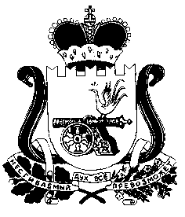

АДМИНИСТРАЦИЯ
СТОДОЛИЩЕНСКОГО СЕЛЬСКОГО ПОСЕЛЕНИЯ
ПОЧИНКОВСКОГО РАЙОНА СМОЛЕНСКОЙ ОБЛАСТИ

ПОСТАНОВЛЕНИЕ
от 02.12. 2014 № 35
п. Стодолище

О внесении изменений в постановление
Администрации Стодолищенского сельского
поселения Починковского района
Смоленской области от 24декабря 2012г. № 79
«О повышении размера должностного оклада
инспектору по воинскому учету Администрации
Стодолищенского сельского поселения»

На основании постановления Администрации Смоленской области от 25 ноября 2014 № 795 «О внесении изменений в постановление Администрации Смоленской области от 27 сентября 2006 № 351» Администрация Стодолищенского сельского поселения Починковского района Смоленской области
Постановляет:
- Внести изменения в размер должностного оклада инспектора по
воинскому учету Администрации Стодолищенского сельского поселения Починковского района Смоленской области, изложив их в новой редакции:
- установить должностной оклад инспектору по воинскому учету Администрации Стодолищенского сельского поселения в размере – 6464 рубля.
- Настоящее постановление вступает в силу со дня принятия и
распространяет свое действие на правоотношения, возникшие с 01 октября 2014 года.

Глава муниципального образования
Стодолищенского сельского поселения
Починковского района Смоленской области Г.А. Знайко

